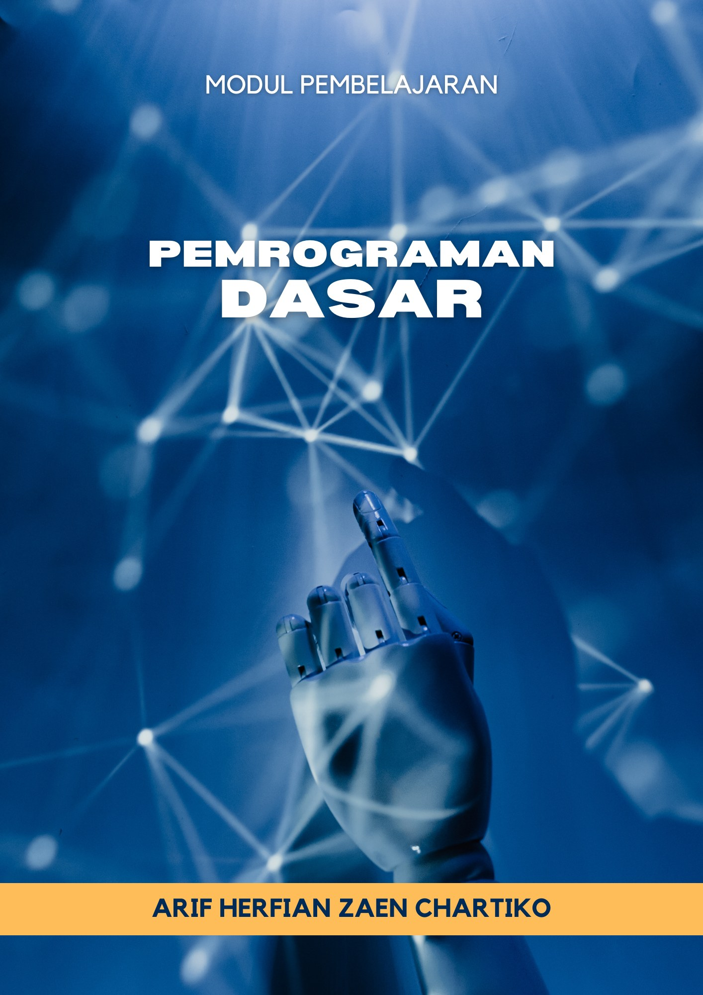

MODUL AJAR
PEMROGRAMAN DASAR

Pertemuan 6: Lesson Study: Presentasi Akhir & Hosting Web
Kelas X TKJ AKA, Fase E



Disusun oleh:
Arif Herfian Zaen Chartiko
NIM 210533616009

Guru Mata Pelajaran: Rosidatul Maghfiroh, S.Pd.
Guru Pamong: Muhammad Aziz, S.Pd., M.Pd.

PROGRAM STUDI PENDIDIKAN TEKNIK INFORMATIKA
FAKULTAS TEKNIK
UNIVERSITAS NEGERI MALANG
ASISTENSI MENGAJAR SMK NEGERI 3 MALANG
TAHUN PELAJARAN 2023/2024

I. INFORMASI UMUM

A. Identitas Modul
Nama Sekolah | SMK Negeri 3 Malang
Program Keahlian | Teknik Jaringan Komputer dan Telekomunikasi (TJKT)
Konsentrasi Keahlian | Teknik Komputer dan Jaringan (TKJ)
Mata Pelajaran | Pemrograman Dasar (Dasar-Dasar TJKT)
Elemen | Pemrograman Web
Fase / Kelas / Semester | E / X TKJ AKA / Genap
Tahun Pelajaran | 2023/2024
Pertemuan | Ke-6 dari 6 (Lesson Study: Presentasi Akhir & Hosting Web)
Hari, Tanggal | Senin, 6 Mei 2024
Alokasi Waktu | 3 JP × 45 menit (135 menit), jam ke-1 s.d. 3
Jumlah Peserta Didik | 34 peserta didik
Penyusun | Arif Herfian Zaen Chartiko (Mahasiswa Asistensi Mengajar, S1 Pendidikan Teknik Informatika, Universitas Negeri Malang)
Guru Mata Pelajaran | Rosidatul Maghfiroh, S.Pd.
Guru Pamong | Muhammad Aziz, S.Pd., M.Pd.

B. Kompetensi Awal
Setiap kelompok telah menyelesaikan Web Profil Sekolah (Progress 1 dan Progress 2) serta telah membagi peran untuk presentasi.

C. Profil Pelajar Pancasila
Dimensi Profil Pelajar Pancasila yang dikembangkan pada pertemuan ini:
- Bernalar kritis: menjelaskan kode, fungsi, dan alur web yang dibuat.
- Kreatif: menampilkan inovasi tampilan pada web kelompok.
- Bergotong royong: mempresentasikan karya secara bergantian sesuai pembagian peran.
- Mandiri: menjawab pertanyaan penilai dan teman dengan percaya diri.

D. Sarana dan Prasarana
- Laptop/komputer (minimal 1 laptop per kelompok) dengan Visual Studio Code, ekstensi Live Server, dan peramban (Google Chrome)
- Proyektor/LCD dan koneksi internet (untuk CDN Bootstrap, dokumentasi, dan Quizizz)
- Telepon genggam peserta didik (untuk Quizizz)
- Grup WhatsApp kelas untuk konsultasi di luar jam pelajaran

E. Target Peserta Didik
- Peserta didik reguler/tipikal: dapat mengikuti penjelasan dan praktik terbimbing tanpa kesulitan berarti.
- Peserta didik dengan kesulitan belajar: belum terbiasa dengan istilah teknis berbahasa Inggris, mudah kehilangan motivasi ketika kode error atau tampilan tidak muncul, dan kurang percaya diri; didampingi secara personal dan diberi analogi sederhana.
- Peserta didik dengan pencapaian tinggi: cepat memahami sintaks dan mampu bereksperimen; diberi tantangan tambahan (inovasi tampilan) dan diminta membantu teman satu kelompok.

F. Model, Metode, dan Asesmen Pembelajaran
Pendekatan | Saintifik, berpusat pada peserta didik
Model Pembelajaran | Project Based Learning (sintaks 5–6: presentasi hasil dan evaluasi) dalam kegiatan Lesson Study
Metode | Ceramah interaktif dan demonstrasi (hosting web), presentasi kelompok, tanya jawab
Asesmen | Sumatif proyek WEB 2 oleh guru pamong dan guru mata pelajaran; observasi Lesson Study

II. KOMPONEN INTI

A. Capaian Pembelajaran (CP)
Pada akhir fase E, peserta didik mampu memahami konsep dan menerapkan perintah HTML, CSS, pemrograman JavaScript, bahasa pemrograman server-side serta implementasi framework pada pembuatan web statis dan dinamis untuk beragam kebutuhan yang kontekstual. Selain itu, peserta didik juga mampu mendokumentasikan serta mempresentasikan web statis dan dinamis yang telah dikembangkan.
Lingkup materi. Berdasarkan kesepakatan dengan guru mata pelajaran, rangkaian modul ini dibatasi pada HTML, CSS, dan framework Bootstrap untuk membangun web statis (front-end). JavaScript tidak diajarkan sebagai materi tersendiri agar waktu yang tersedia cukup untuk menyelesaikan proyek akhir; komponen interaktif Bootstrap (misalnya tombol menu navbar) cukup memanfaatkan file JavaScript bawaan Bootstrap yang dipanggil melalui CDN.

B. Peta Pertemuan dan Tujuan Pembelajaran
Rangkaian pembelajaran Pemrograman Dasar kelas X TKJ AKA dirancang dalam 6 pertemuan. Bulan pertama digunakan untuk membekali materi dasar, sedangkan bulan berikutnya digunakan untuk mengerjakan proyek akhir Web Profil Sekolah yang dipresentasikan pada pertemuan terakhir (Lesson Study).
Pert. | Periode | Topik | Kegiatan Utama | Asesmen
1 | Bulan 1 | HTML & CSS Dasar | Materi + praktik terbimbing, LKPD 1 | Diagnostik, formatif (LKPD 1)
2 | Bulan 1 | Bootstrap & Quizizz | Materi + demonstrasi, LKPD 2, Quizizz berhadiah snack | Formatif (LKPD 2, Quizizz)
3 | Bulan 1 | Live Code Test & Briefing Proyek | Live code test (tidak dinilai), pembentukan kelompok, perencanaan proyek | Observasi (tidak dinilai)
4 | Bulan 2 | Progress 1 Web Profil Sekolah | Navbar, header, gambar (setengah tampilan web) | Sumatif proyek: WEB 1
5 | Bulan 2–3 | Progress 2 Web Profil Sekolah & Tes Lisan | Card, footer, kerapian (web lengkap) + tes lisan | Sumatif: Tes Lisan
6 | Bulan 3 | Lesson Study: Presentasi Akhir & Hosting Web | Presentasi web per kelompok, pengenalan hosting web | Sumatif proyek: WEB 2 (guru pamong & guru mapel)

Pada pertemuan ke-6, peserta didik mampu:
1. Mempresentasikan Web Profil Sekolah yang telah dibuat, termasuk menjelaskan kode, fungsi, dan alurnya.
2. Menjelaskan pengertian hosting web, domain, dan jenis-jenis hosting.
3. Menjelaskan langkah-langkah mempublikasikan web statis agar dapat diakses melalui internet.

C. Pemahaman Bermakna
Presentasi akhir adalah puncak proyek: peserta didik menunjukkan karya nyata kepada guru dan teman, melatih komunikasi teknis, dan merasa memiliki hasil kerjanya. Materi hosting web menunjukkan langkah berikutnya agar website yang dibuat tidak hanya berjalan di laptop, tetapi dapat diakses siapa pun.

D. Pertanyaan Pemantik
1. Website yang sudah kalian buat sekarang hanya bisa dibuka di laptop sendiri. Bagaimana caranya agar bisa dibuka teman di rumah?
2. Apa bedanya alamat smkn3malang.sch.id dengan file index.html di laptop kalian?
3. Bagian mana dari web kelompok kalian yang paling membanggakan untuk ditunjukkan?

E. Persiapan Pembelajaran
1. Menyusun modul dan skenario bersama guru pamong dan guru mata pelajaran (tahap Plan Lesson Study).
2. Menyiapkan Materi Hosting Web.pptx, Materi Hosting Web.docx, dan contoh web statis untuk demonstrasi hosting.
3. Menyiapkan Lembar Penilaian Presentasi Akhir.docx untuk guru pamong dan guru mata pelajaran, serta lembar observasi Lesson Study untuk observer.
4. Memastikan web final setiap kelompok sudah terkumpul dan dapat ditampilkan di proyektor.
5. Mengatur tempat duduk agar observer dapat mengamati peserta didik dengan jelas.

F. Kegiatan Pembelajaran
Tahap | Deskripsi Kegiatan | Waktu
Pendahuluan | 1. Kegiatan pembelajaran diawali salam dan doa yang dipimpin oleh ketua kelas.  2. Guru melakukan presensi dan memperkenalkan guru pamong, guru mata pelajaran, serta observer yang hadir.  3. Guru menyampaikan pertanyaan pemantik, tujuan pembelajaran, dan urutan presentasi kelompok. | 15 menit
Inti | Pengenalan hosting web (20 menit)  4. Guru menjelaskan pengertian hosting, domain, jenis-jenis hosting, dan layanan hosting web statis gratis menggunakan media PowerPoint.  5. Guru mendemonstrasikan cara mempublikasikan contoh web statis (misalnya melalui GitHub Pages atau Netlify) hingga mendapatkan alamat web yang dapat dibuka dari perangkat lain.  Presentasi kelompok (75 menit)  6. Setiap kelompok ditunjuk maju bergantian (± 15 menit per kelompok: 10 menit presentasi dan demonstrasi web, 5 menit tanya jawab).  7. Kelompok menjelaskan tampilan web, kode/komponen Bootstrap yang digunakan beserta fungsi dan alurnya, pembagian peran, serta kendala yang dihadapi.  8. Guru pamong dan guru mata pelajaran menilai setiap kelompok menggunakan rubrik WEB 2; observer mengisi lembar observasi Lesson Study.  9. Kelompok lain memberi pertanyaan atau tanggapan.  Apresiasi (10 menit)  10. Guru pamong dan guru mata pelajaran memberikan umpan balik; karya-karya terbaik diapresiasi di depan kelas. | 105 menit
Penutup | 11. Guru bersama peserta didik menyimpulkan hasil pembelajaran hari ini dan seluruh rangkaian proyek.  12. Refleksi peserta didik: pengalaman paling berkesan dan pelajaran yang diperoleh selama proyek.  13. Pembelajaran diakhiri dengan doa yang dipimpin ketua kelas dan salam.  14. Setelah pembelajaran, guru model dan observer melaksanakan diskusi refleksi (tahap See). | 15 menit

G. Asesmen
Jenis | Teknik | Instrumen | Waktu
Sumatif proyek | Penilaian produk dan presentasi | Rubrik WEB 2 (Lampiran C) oleh guru pamong dan guru mata pelajaran | Kegiatan inti
Formatif | Tanya jawab | Pertanyaan tentang hosting web | Kegiatan inti
Observasi LS | Observasi pembelajaran | Lembar observasi Lesson Study (folder LS) | Selama pembelajaran

Nilai WEB 2 kelompok ditetapkan dari penilaian guru pamong dan guru mata pelajaran, lalu direkap pada file penilaian kelas.

H. Pengayaan dan Remedial
Pengayaan (untuk peserta didik yang sudah mencapai tujuan pembelajaran):
- Mencoba mempublikasikan web kelompok secara mandiri menggunakan layanan hosting web statis gratis.
- Mengembangkan web dengan halaman tambahan setelah proyek selesai.
Remedial (untuk peserta didik yang belum mencapai tujuan pembelajaran, nilai < 70):
- Kelompok yang belum memenuhi komponen wajib WEB 2 memperbaiki web dan mempresentasikan ulang kepada guru mata pelajaran.

I. Refleksi
Refleksi guru:
1. Apakah seluruh tujuan pembelajaran pertemuan ini tercapai? Bagian mana yang belum?
2. Peserta didik mana yang masih membutuhkan pendampingan khusus, dan apa penyebabnya?
3. Apakah alokasi waktu setiap kegiatan sudah sesuai? Apa yang perlu diubah pada pertemuan berikutnya?
Refleksi peserta didik (ditulis singkat di buku catatan / disampaikan lisan):
1. Apa pengalaman paling berkesan selama mengerjakan proyek Web Profil Sekolah?
2. Kesulitan apa yang paling berat dan bagaimana kelompok mengatasinya?
3. Keterampilan apa yang ingin saya kembangkan setelah proyek ini?

Malang, 6 Mei 2024
Mengetahui,  Guru Pamong | Mengetahui,  Guru Mata Pelajaran | Mahasiswa Asistensi Mengajar
Muhammad Aziz, S.Pd., M.Pd.  NIP. ……………………… | Rosidatul Maghfiroh, S.Pd.  NIP. ……………………… | Arif Herfian Zaen Chartiko  NIM 210533616009

III. LAMPIRAN

A. Daftar Bahan Ajar dan Instrumen
Bahan ajar dan instrumen berikut tersedia sebagai file terpisah di folder pertemuan ini:
No | Nama File | Kegunaan
1 | Materi Hosting Web.pptx | Bahan tayang pengenalan hosting web
2 | Materi Hosting Web.docx | Bahan bacaan pengenalan hosting web
3 | Lembar Penilaian Presentasi Akhir.docx | Rubrik WEB 2 untuk guru pamong dan guru mata pelajaran
4 | Folder LS (LESSON STUDY.docx) | Berita acara, lembar observasi, dan lesson learned report

B. Alur Lesson Study
Pertemuan ini dilaksanakan sebagai open lesson dalam kegiatan Lesson Study dengan alur berikut:
Tahap | Kegiatan | Pihak yang Terlibat
Plan (sebelum pembelajaran) | Mahasiswa sebagai guru model menyusun dan mendiskusikan modul ajar, skenario presentasi, dan instrumen penilaian. | Guru model, guru pamong, guru mata pelajaran
Do (pelaksanaan) | Guru model melaksanakan pembelajaran sesuai modul; observer mengamati aktivitas belajar peserta didik tanpa mengintervensi. | Guru model, observer (guru pamong, guru mata pelajaran, rekan mahasiswa AM)
See (setelah pembelajaran) | Diskusi refleksi berdasarkan hasil observasi; temuan dicatat dalam lesson learned report. | Guru model dan seluruh observer

Format berita acara, lembar observasi, dan lesson learned report menggunakan dokumen pada folder LS.

C. Rubrik Penilaian Presentasi Akhir (WEB 2)
Setiap kelompok dinilai oleh guru pamong dan guru mata pelajaran menggunakan rubrik WEB 2 berikut (sama dengan format penilaian kelas). Kemampuan menjelaskan kode, fungsi, dan alur web diamati sebagai catatan presentasi.
No | Komponen yang Wajib Ada | Skor Maksimal
1 | Card | 20
2 | Footer | 20
3 | Kerapian | 50
4 | Inovasi tambahan (nilai plus) | 10
 | TOTAL | 100

Kelompok | Card (20) | Footer (20) | Kerapian (50) | Inovasi (10) | Total | Catatan Presentasi
Kelompok 1
Kelompok 2
Kelompok 3
Kelompok 4
Kelompok 5

D. Lembar Observasi Sikap (Profil Pelajar Pancasila)
No | Nama Peserta Didik | Mandiri | Bernalar Kritis | Kreatif | Gotong Royong | Nilai (Modus)
1.
2.
3.
4.
5.
dst.

Skor | Kriteria
4 | Keempat indikator terlihat
3 | Tiga indikator terlihat
2 | Dua indikator terlihat
1 | Satu indikator terlihat

Dimensi | Indikator yang Diamati
Mandiri | • Mencoba menyelesaikan error sendiri sebelum bertanya  • Percaya diri menuliskan/menjelaskan kode  • Berinisiatif melanjutkan tugas  • Bertanggung jawab atas bagian tugasnya
Bernalar kritis | • Merumuskan masalah pada kode  • Menjelaskan alasan memilih komponen/kelas  • Membandingkan beberapa solusi  • Memeriksa ulang hasil di peramban
Kreatif | • Mengusulkan ide tampilan  • Memodifikasi contoh, bukan sekadar menyalin  • Menambahkan inovasi  • Antusias mencoba hal baru
Bergotong royong | • Aktif dalam kelompok  • Membantu teman yang kesulitan  • Mengerjakan tugas sesuai peran  • Fokus pada hasil kelompok

E. Glosarium
Istilah | Arti
Lesson Study | Kegiatan pengkajian pembelajaran secara kolaboratif melalui tahap Plan–Do–See
Open lesson | Pembelajaran yang diamati oleh observer
Hosting | Layanan penyimpanan file website di server agar dapat diakses melalui internet
Domain | Alamat website, misalnya smkn3malang.sch.id
Web statis | Website yang isinya tetap (HTML, CSS, Bootstrap) tanpa basis data

F. Daftar Pustaka
Bootstrap Team. (2024). Bootstrap 5.3 Documentation. https://getbootstrap.com/docs/5.3/
Kemendikbudristek. (2022). Keputusan Kepala BSKAP Nomor 033/H/KR/2022 tentang Capaian Pembelajaran pada PAUD, Jenjang Pendidikan Dasar, dan Jenjang Pendidikan Menengah pada Kurikulum Merdeka. Jakarta: BSKAP.
Kemendikbudristek. (2022). Panduan Pembelajaran dan Asesmen Pendidikan Anak Usia Dini, Pendidikan Dasar, dan Menengah. Jakarta: BSKAP.
Mozilla. (2024). MDN Web Docs: HTML dan CSS. https://developer.mozilla.org/
W3Schools. (2024). HTML, CSS, and Bootstrap 5 Tutorial. https://www.w3schools.com/

